Especificación de caso de uso: confección de materia prima

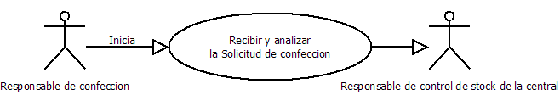

1.1 Recibir y Analizar la solicitud de confección
1.2 Descripción

El responsable de confección recibirá la solicitud y evaluara mediante un control de stock si se puede o no efectuar ese pedido.

2. Actores
2.1 Actor principal
Responsable de confección
2.2 Actores Secundarios
Responsable de control de stock de la central

3. Precondiciones

Tiene que entrar una solicitud de confección

4. Flujo de Eventos

4.1 Flujo Básico

- El Responsable de confección recibe la solicitud de confección enviada por el Responsable de control de stock de la central
El paso 2 se repite hasta conseguir stock
- El responsable de confección analiza la solicitud de confección
A. Accede al sistema de control de stock
B. Verifica que la materia prima necesaria para producir guardapolvos sea necesario
- La solicitud de confección es aceptada y se le comunica al Responsable de control de stock de la central la aceptación y una fecha estimada de finalización de producción.

4.2 Flujos Alternativos

4.2.1 Se rechaza el pedido y se informa el rechazo con su motivo correspondiente

5. Poscondiciones
Ninguna

